

**Nombre de alumno:**

**Nombre del profesor:**



**Nombre del trabajo: ACTIVITY # 2**

**Materia:**

**Grado:**

**Grupo:**

Comitán de Domínguez Chiapas

**TEMA PRINCIPAL 1: DEMONSTRATIVES**

# This / that / these / those

## 1. Los demonstrative determiners

Los ***demonstrative determiners*** se utilizan mayoritariamente para especificar o señalar a personas, animales o cosas en función de su proximidad o lejanía teniendo en cuenta la posición del hablante:

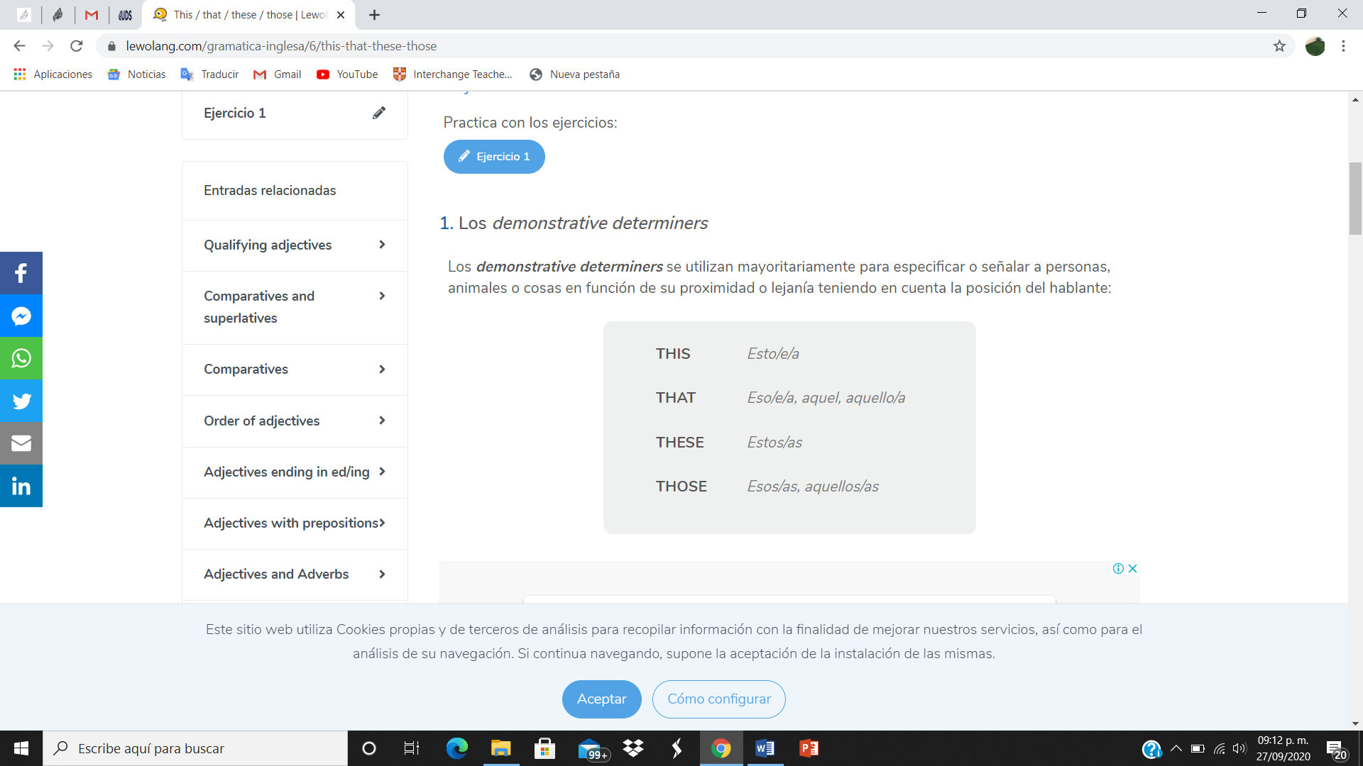

CONTINÚA LEYENDO LA EXPLICACIÓN DE LOS DEMONSTRATIVES EN EL SIGUIENTE LINK:

<https://www.lewolang.com/gramatica-inglesa/6/this-that-these-those>

EJERICIOS # 1

1. VE AL LINK QUE TE DEJO Y REALIZA LOS EJERCICIOS, LUEGO TOMA UNA CAPTURA DE PANTALLA Y ANEXA LA IMAGEN CON TUS RESPUESTAS, EJEMPLO:

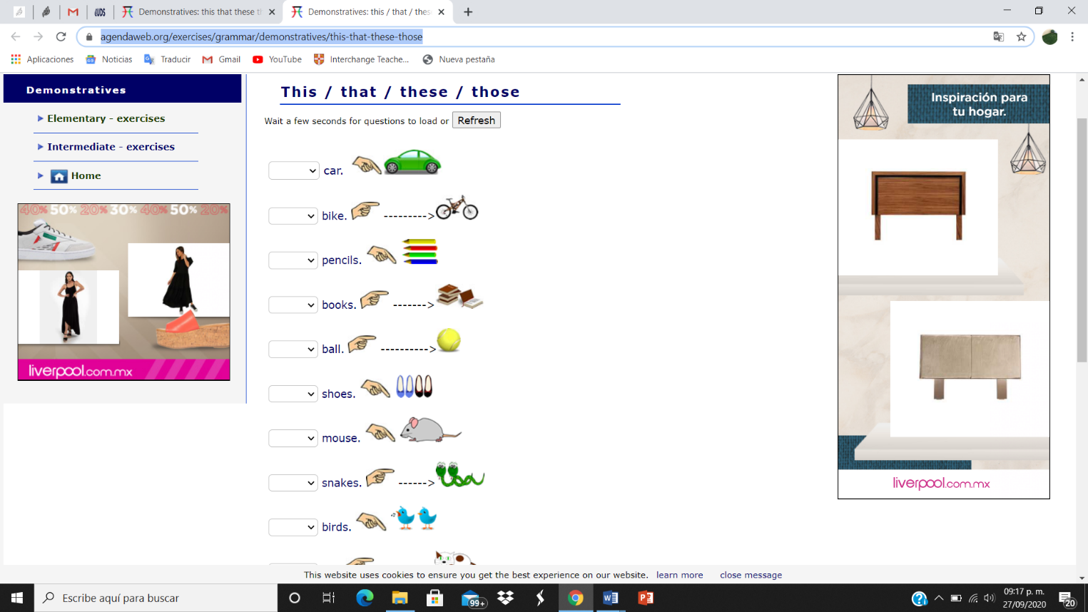

*PUEDES REVISAR SI TUS RESPUESTAS SON CORRECTAS EN EL SIGUIENTE LINK: <https://agendaweb.org/exercises/grammar/demonstratives/this-that-these-those>

EJERCICIOS # 2

1. 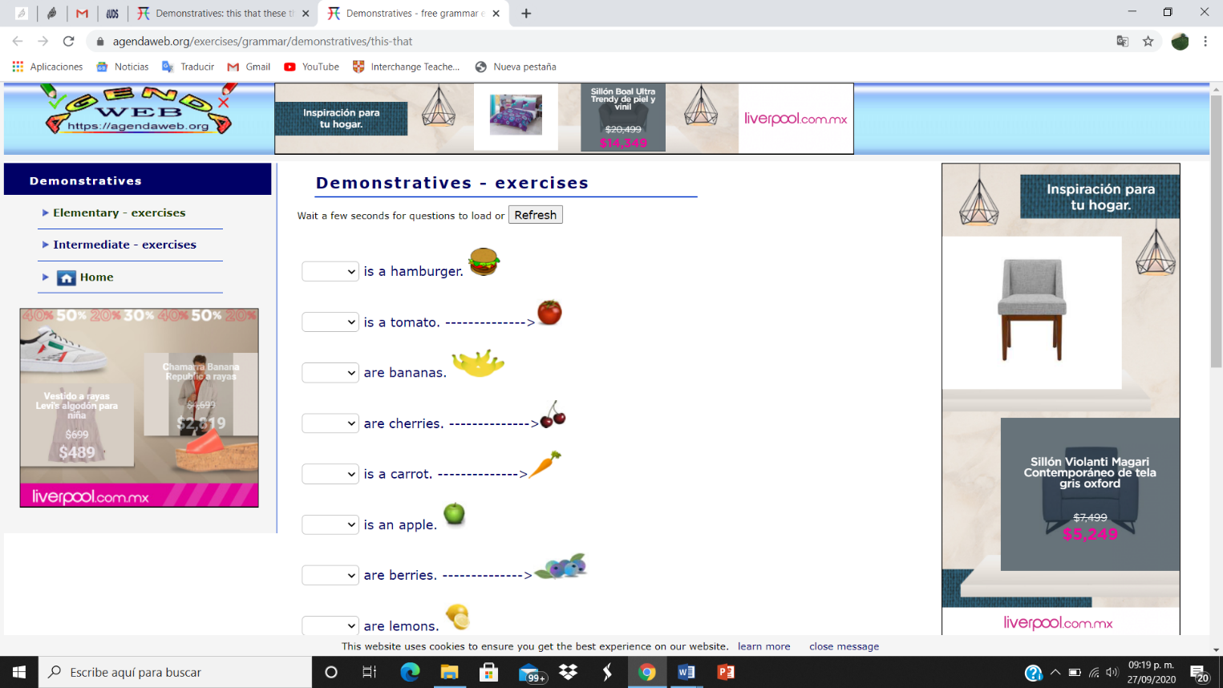 VE AL LINK QUE TE DEJO Y REALIZA LOS EJERCICIOS, LUEGO TOMA UNA CAPTURA DE PANTALLA Y ANEXA LA IMAGEN CON TUS RESPUESTAS, EJEMPLO:

<https://agendaweb.org/exercises/grammar/demonstratives/this-that> (revisa tus respuestas aquí mismo )

A CONTINUACIÓN, VEREMOS Y TRABAJAREMOS EN UNAS PÁGINAS DE LA ANTOLOGÍA DE INGLES 4:

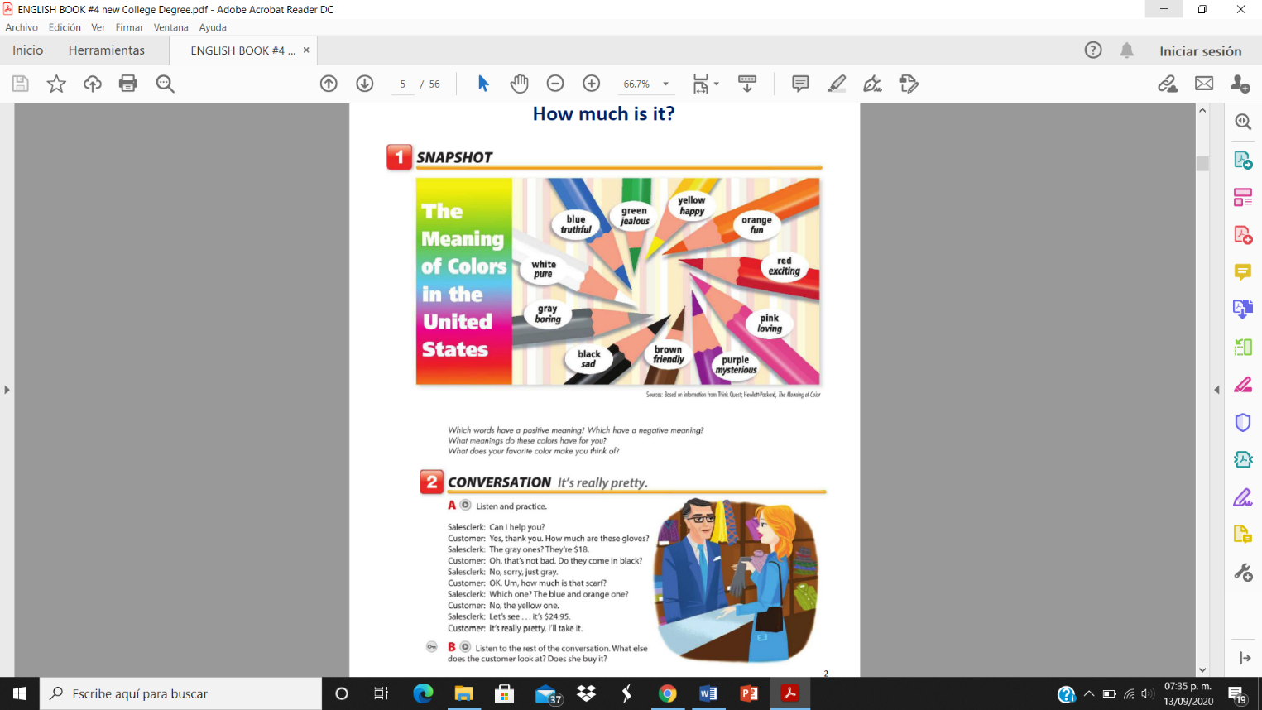

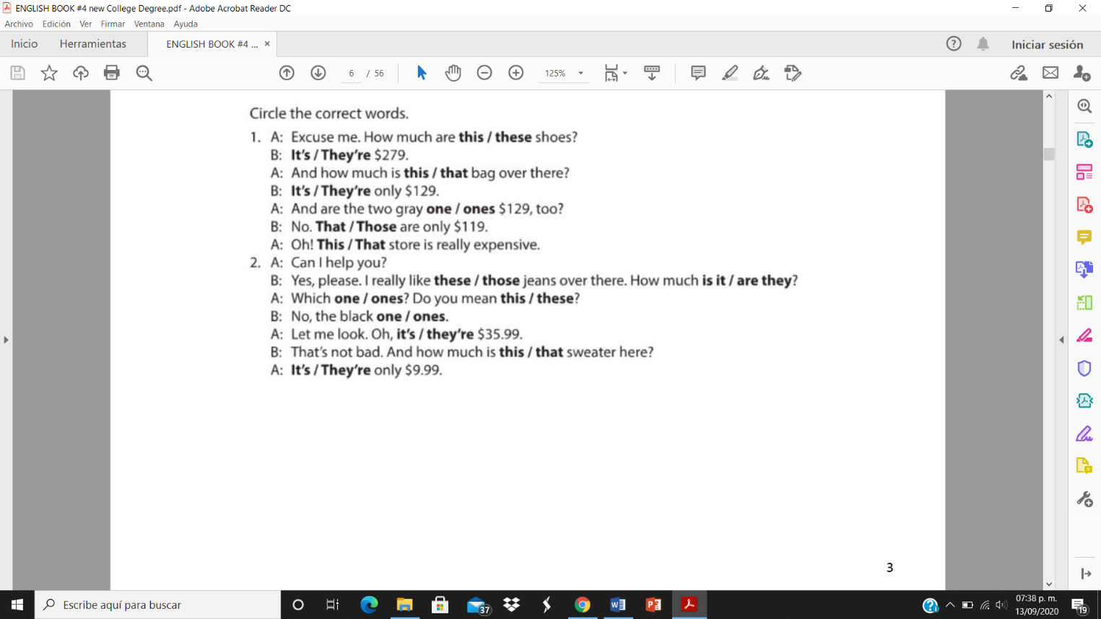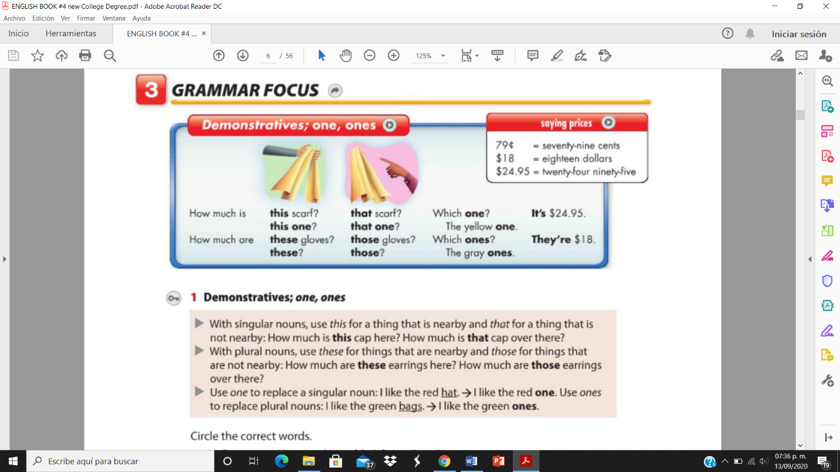

REALIZAR ESTE EJERCICIO

**TEMA PRINCIPAL 2 : ADJETIVOS EN GRADO COMPARATIVO EN INGLÉS**

**¿Qué es un adjetivo comparativo en inglés?**

**¿Hay algún alimento que prefieras sobre otro? Veamos cómo puedes expresar eso:**

Para establecer una comparación entre una cosa y otra, usamos los ***comparative adjectives***/ **adjetivos comparativos**. Estos se caracterizan por la terminación *"****-er****"* que le añades al adjetivo que estás usando. Por ejemplo:

***Sweet***(dulce) - ***Sweeter***

* ***The strawberry is sweeter than the orange.***La fresa es más dulce que la naranja.

***Sour***(ácido) - ***Sourer***

* ***These candies are sourer than the others.***Estos dulces son más ácidos que los otros.

Como puedes ver en los ejemplos, para hacer una frase comparativa, debes ubicar el conector ***than***/ que, después del adjetivo.

Observa a continuación, el modo en que se forma una oración que incluye un adjetivo comparativo:

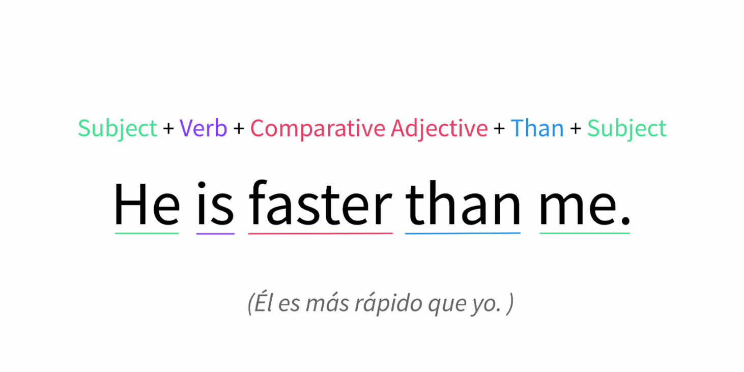

**POR FAVOR VE EL SIGUIENTE VIDEO:**

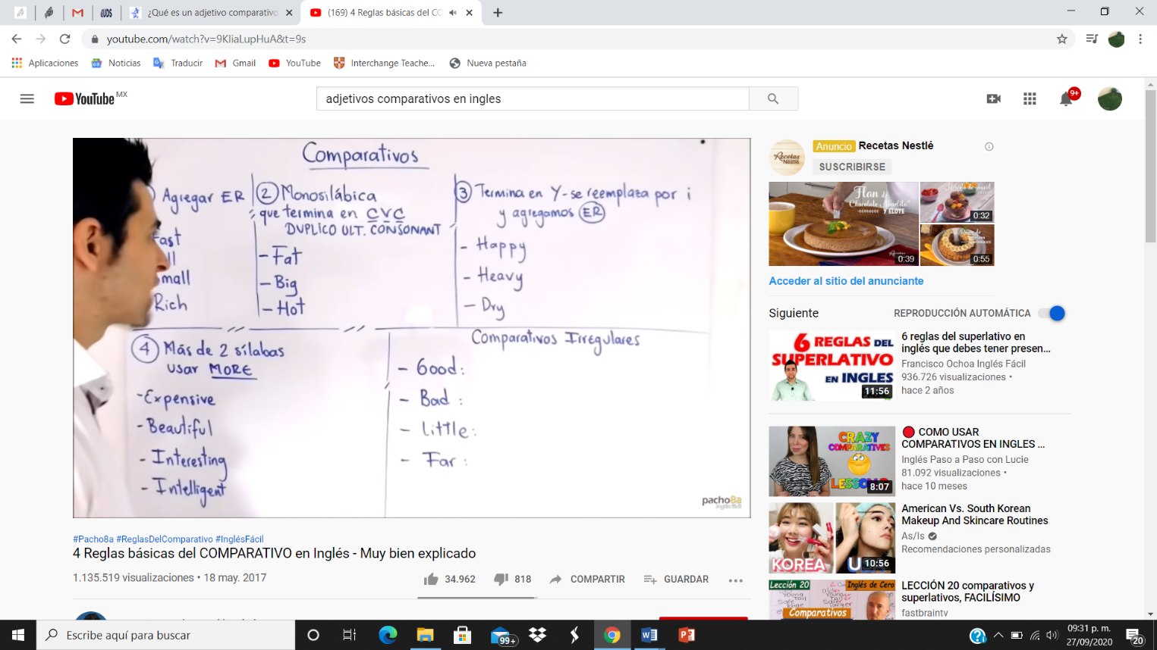

<https://www.youtube.com/watch?v=9KIiaLupHuA&t=9s>

EJERCICIOS # 1

1. VE AL LINK QUE TE DEJO Y REALIZA LOS EJERCICIOS, LUEGO TOMA UNA CAPTURA DE PANTALLA Y ANEXA LA IMAGEN CON TUS RESPUESTAS, EJEMPLO:

(revisa tus respuestas aquí mismo )

<https://www.superprof.es/apuntes/idiomas/ingles/gramatica-inglesa/adjectives/exercises-comparative-adjectives.html>

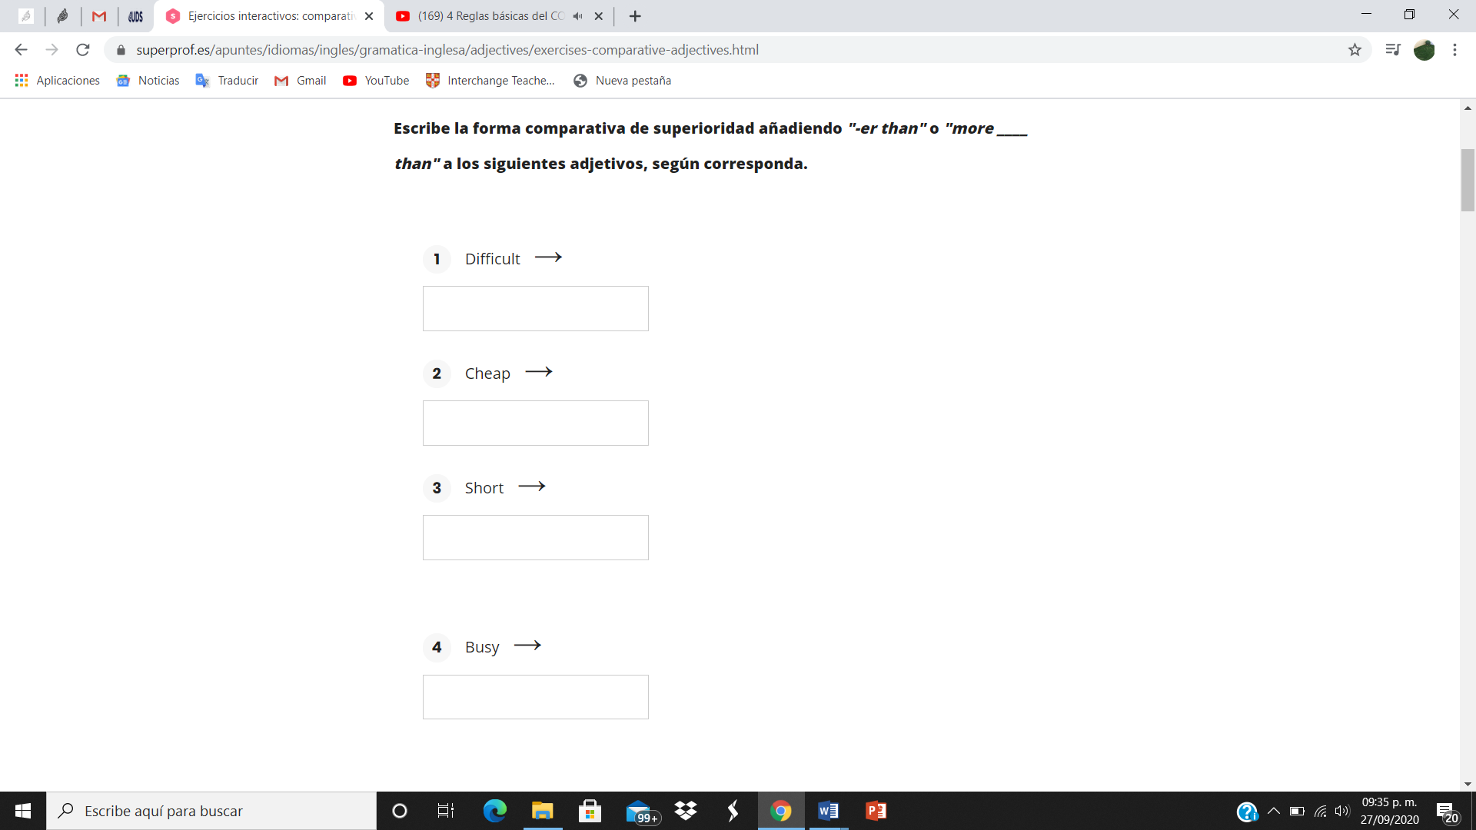

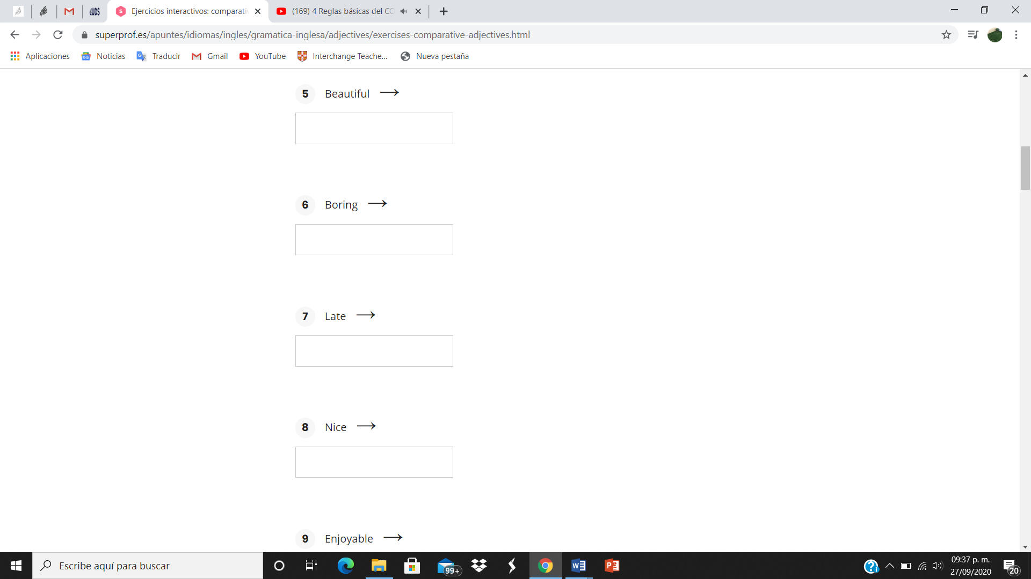

EJERCICIOS # 2

1) Selecciona la respuesta correcta.

a) Moscow is [cold](https://www.estudiaringles.online/ejercicios-adjetivos-comparativos/) – [colder](https://www.estudiaringles.online/ejercicios-adjetivos-comparativos/) – [coldest](https://www.estudiaringles.online/ejercicios-adjetivos-comparativos/) than Madrid

b) Cars are [much expensive](https://www.estudiaringles.online/ejercicios-adjetivos-comparativos/) – [cheaper](https://www.estudiaringles.online/ejercicios-adjetivos-comparativos/) – [more expensive](https://www.estudiaringles.online/ejercicios-adjetivos-comparativos/) than bicycles

c) Olympic athletes train [so much](https://www.estudiaringles.online/ejercicios-adjetivos-comparativos/) – [less](https://www.estudiaringles.online/ejercicios-adjetivos-comparativos/) – [much more](https://www.estudiaringles.online/ejercicios-adjetivos-comparativos/) than other athletes.

d) Non-smokers usually live [much](https://www.estudiaringles.online/ejercicios-adjetivos-comparativos/) – [more](https://www.estudiaringles.online/ejercicios-adjetivos-comparativos/) – [longer](https://www.estudiaringles.online/ejercicios-adjetivos-comparativos/) than smokers.

e) Cats are [faster](https://www.estudiaringles.online/ejercicios-adjetivos-comparativos/) – [fast](https://www.estudiaringles.online/ejercicios-adjetivos-comparativos/) – [slower](https://www.estudiaringles.online/ejercicios-adjetivos-comparativos/) than mice.

f) Skydiving is [safer](https://www.estudiaringles.online/ejercicios-adjetivos-comparativos/) – [more dangerous](https://www.estudiaringles.online/ejercicios-adjetivos-comparativos/) – [dangerous](https://www.estudiaringles.online/ejercicios-adjetivos-comparativos/) than most sports.

g) Fried food is [healthier](https://www.estudiaringles.online/ejercicios-adjetivos-comparativos/) – [greasier](https://www.estudiaringles.online/ejercicios-adjetivos-comparativos/) – [saltier](https://www.estudiaringles.online/ejercicios-adjetivos-comparativos/) than salads.

h) A good advice could be [much useful](https://www.estudiaringles.online/ejercicios-adjetivos-comparativos/) – [useful](https://www.estudiaringles.online/ejercicios-adjetivos-comparativos/) – [more useful](https://www.estudiaringles.online/ejercicios-adjetivos-comparativos/) than money.

LINK DE LA PÁGINA PARA REVISAR TUS RESPUESTAS:

<https://www.estudiaringles.online/ejercicios-adjetivos-comparativos/>

A CONTINUACIÓN, VEREMOS Y TRABAJAREMOS EN UNAS PÁGINAS DE LA ANTOLOGÍA DE INGLES 4:

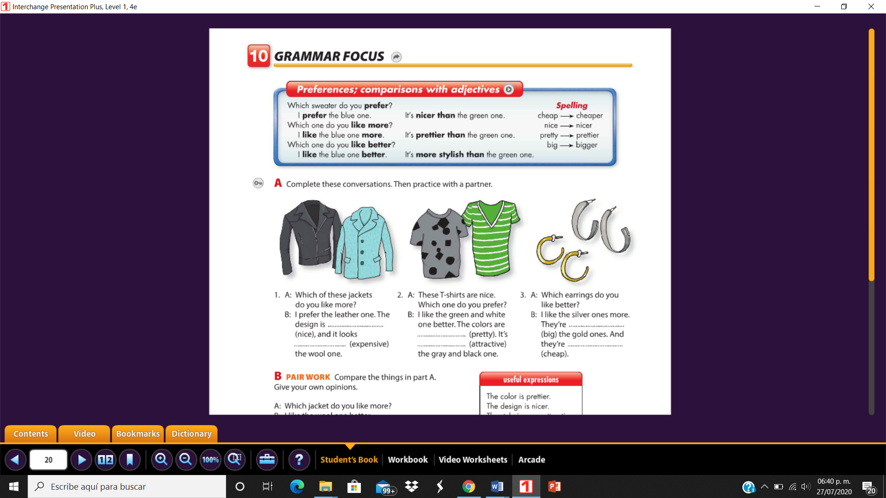

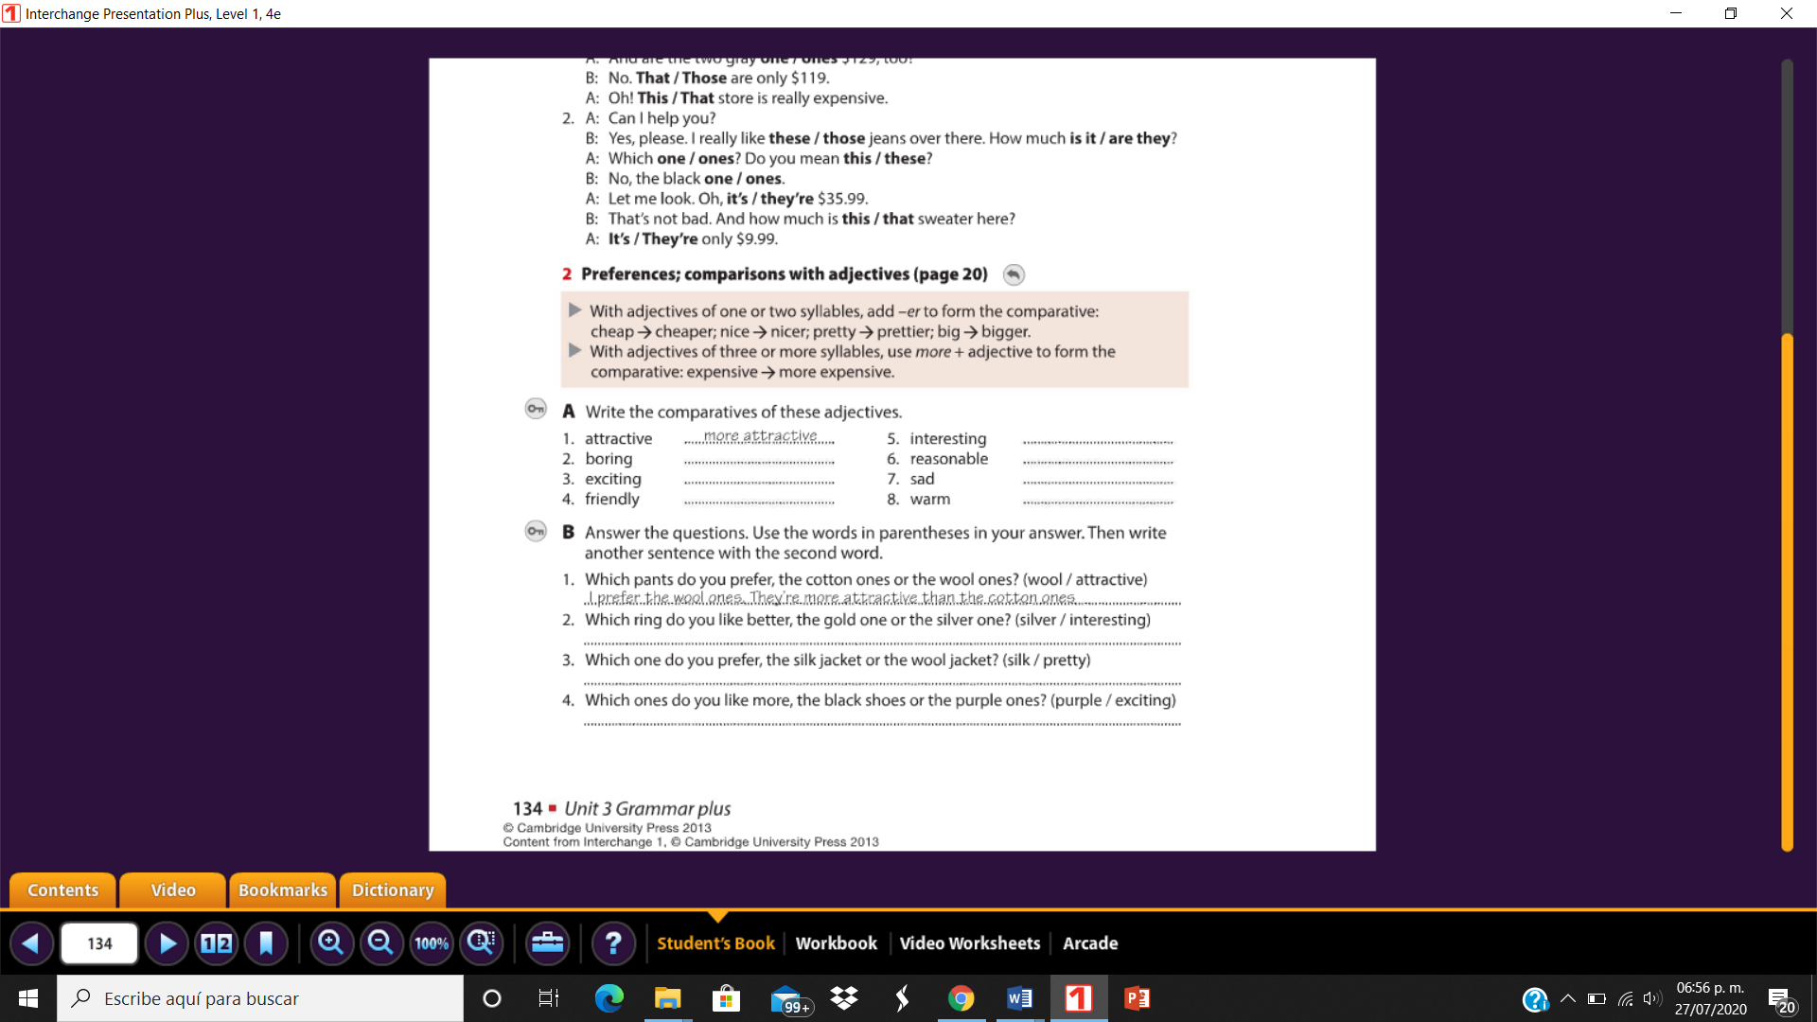

RESPUESTAS DEL EJERCICIO A:

1. More atractive
2. More boring
3. More exciting
4. More friendly
5. More interesting
6. More reasonable
7. Sadder
8. warmer